ГУК «Библиотечная сеть Кричевского района»
Отдел библиотечного маркетинга

Книжная выставка:
путь к читателю в информационной среде библиотеки

Методические рекомендации сотрудникам библиотек
по организации и оформлению книжных выставок

Кричев 2014
Книжная выставка: путь к читателю в информационной среде библиотеки [Текст] : методические рекомендации сотрудникам библиотек по организации и оформлению книжных выставок / Государственное учреждение культуры «Библиотечная сеть Кричевского района», Отдел библиотечного маркетинга ; [составитель Е.А. Бусова ; ответственный за выпуск В.Н. Бачкова]. ─ Кричев : Центральная библиотека, 2014. ─ 68 с.

Книжная выставка ─ традиционная форма работы библиотеки. По ней можно судить и о стиле её деятельности ─ творческом или формальном, и об отношении к читателю. Популярность этой формы можно, безусловно, объяснять возможностью оперативно, с минимальными временными затратами знакомить читателей с изданиями, присутствующими в фонде. Книжная выставка ─ это путь к читателю в информационном пространстве библиотеки.
Данные методические рекомендации помогут библиотекарям в организации и оформлении книжных выставок.

ГУК «Библиотечная сеть Кричевского района»
Содержание

Вступление________________________________________5

Требования к выставочной работе_____________________5

Методика организации библиотечных выставок_________7

Выставка как часть внутреннего пространства,
библиотечного интерьера___________________________10

Формы выставочной деятельности библиотек__________12

Нетрадиционные выставки в библиотеке______________24

Рекламно-информационная поддержка
книжной выставки_________________________________29

Дизайн библиотечных выставок_____________________32

Информационные технологии в выставочной
деятельности библиотек____________________________37

Приложение №1. Примеры организации книжных выставок_________________________________________41

Приложение № 2. К вопросу о составлении паспорта книжной выставки________________________________49

Приложение №3. Бібліятэчная выстава ─ візітная картка бібліятэкі________________________________________51

Приложение №4. Цитаты о библиотечных книжных выставках________________________________________62

Список рекомендуемой литературы__________________64

Список сайтов____________________________________66

Вступление

Традиционным считается, что книжная выставка ─ это публичная демонстрация книжных фондов, способствующая наиболее полному раскрытию «богатств» этих фондов, пропаганде библиотечных сокровищ, что она показывает возможности справочно-библиографического обслуживания.
Но в 90-х годах произошло «второе рождение» библиотечных книжных выставок. Даже можно сказать, «выставочный бум». Это было связано с развитием в нашей стране таких зрелищных форм, как реклама, видео.
Выставка стала рекламой библиотеки, ее лицом. Появились озвученные, «говорящие» выставки. Составной частью выставок стали их презентации. Теперь они уже не «в какой-то мере являются лицом библиотеки», они ─ явление уникальное, экстраординарное, разовое ─ праздник для гостей и хозяев дома ─ библиотекарей».
Хочется, чтобы ушли в прошлое выставки заурядные, безликие, серые. В настоящее время есть масса возможностей показать книгу достойно.

Требования к выставочной работе

Основными требованиями, предъявляемыми к выставочной работе библиотек, являются комфортность, наглядность, доступность, оперативность.
Комфортность представляет собой совокупность условий, обеспечивающих наиболее благоприятные возможности для работы с книгой и одновременно отдыха читателей. Эти условия включают в себя и удобное расположение книг на выставке, и дополнительное освещение, и место для отдыха читателя. Читателю необходим психологический комфорт при работе с выставкой: удобство получения книги с выставки, возможность ознакомления с книгами (документами) в спокойной обстановке, т. е. сама, выставка должна функционировать гармоничной библиотечной среде.
Наглядность в практической работе библиотек нередко трактуется только как то, что можно непосредственно увидеть и показать. В работе библиотек используется три вида наглядности:
─ документ, представленный в фонде библиотеки в режиме открытого доступа;
─ образ документа как элемент библиотечной выставки, плаката рекомендательного списка литературы;
─ библиографическое описание документа в каталогах, картотеках, списках и пр.
Конечная цель принципа наглядности – показать пользователю наличие документа в фонде и убедить в его доступности. Выставочная деятельность библиотек опирается на принцип наглядности и является действенным способом его реализации.
Наглядность – это все многообразие средств, методов, способов, приемов, форм работы, реализующих принцип наглядности в библиотеке.
Библиотечные выставки наглядно представляют разделы фонда и отдельные издания, демонстрируют связь явлений, событий и документов, облегчают визуальное восприятие информации. Документы на выставке располагаются в наиболее удобном для обозрения и восприятия ракурсе; являются более информативными по сравнению с книгами в фонде открытого, тем более закрытого доступа; представлены в сочетании с дополнениями и аксессуарами, создающими определенный фон.
Доступность, прежде всего, заключается в том, что библиотечные выставки предоставляют читателям возможность изучения содержания демонстрируемых документов. Доступность библиотечных выставок считается выражением уважения, доверия к читателям.
Оперативность библиотечных выставок понимается двояко. Во-первых, как оперативность отражения (нового документа, актуальной темы или проблемы). Во-вторых, возможность ознакомления одновременно как с первичным, так и вторичным документом (собственно книгой и ее библиографическими данными).
Выставочная работа предполагает определенные требования к отбору текстового материала, используемого для оформления выставки.

Методика организации библиотечных выставок

Основным достоинством книжной выставки является то, что она дает возможность читателю ознакомиться с самим произведением печати. Ценность выставки для читателя определяется не только тем, что он получает зрительное впечатление от демонстрации книги, но имеет возможность подержать ее в руках, посмотреть иллюстрации, предисловие, оглавление, а иногда и прочитать отдельные абзацы текста. Кроме того, с выставки читатель может сразу получить интересующее его произведение.
Непосредственный показ литературы на книжной выставке привлекает внимание любого читателя, облегчает работу по обслуживанию читателей различных групп, помогает выявить их конкретные интересы. Но книжная выставка требует большой подготовки, поэтому необходимо профессионально и творчески подходить к организации этого мероприятия. Задача библиотеки – своевременно отражать в выставочных экспозициях актуальные вопросы современности, важнейшие события международной и внутренней жизни, достижения науки и культуры, политические и хозяйственные кампании, памятные даты и юбилеи.
Необходимо на начальном этапе оформления книжной выставки уточнить тему. Состав читателей, уровень их подготовки, запросы и интересы – вот основной фактор, из которого исходит библиотекарь при уточнении границ избранной темы. Чтобы правильно ограничить проблему, библиотекарь не может полагаться только на собственные знания. Следует ознакомиться с энциклопедиями, справочниками, дающими представление о теме и ее проблематике. Очень полезен для библиотекаря совет квалифицированного специалиста. Завершается работа точной формулировкой темы, что сразу же дает направление и облегчает поиски нужного материала.
Выявление литературы значительно упрощается при наличии новых библиографических пособий по теме выставки. Большую помощь библиотекарю оказывают методические разработки. Они содержат готовые планы выставок, указывают литературу и нужные иллюстрации применительно к условиям данной области.
После подбора литературы наступает завершающий этап – оформление выставки. Выставка должна производить интенсивное зрительное впечатление на читателя.
Практически оформление выставки сводится к трем моментам:
─ техническое оснащение;
─ экспозиция литературы;
─ применение и оформление текстов и иллюстраций.
Сейчас основными компонентами хорошего оформления считаются: широкие современные витрины, дающие простор экспозиции и показывающие книгу на переднем плане, красочные иллюстрации, характеризующие основные моменты, яркие, выразительные заголовки. При оформлении выставки принимают участие разные работники: библиографы, сотрудники массового отдела или отдела обслуживания, художники. Им необходим согласованный до деталей тематико-экспозиционный план.
Значительно повышает эффективность выставки ее связь с другими видами воздействия на читателей, беседой и обзором.
Своеобразие и оригинальность требуют сохранения определенного алгоритма работы. Можно создать красивую концепцию, но, упустив какой-либо технологический момент, можно разрушить целиком идею.
Работа над любой выставкой складывается из определенных технологических моментов, которые можно представить в виде алгоритма или технологической карты процесса:
1.Уточнение и согласование темы, целевого и читательского назначения.
2.Предварительное знакомство с темой.
3.Выявление методических рекомендаций, библиографических указателей по теме выставки.
4.Знакомство с методическими рекомендациями, библиографическими указателями.
5.Выявление по СБА источников.
6.Подбор выявленной литературы в фонде.
7.Знакомство с литературой.
8.Отбор литературы.
9.Определение названий разделов, заголовка, подбор цитат, иллюстраций, предметной среды.
10.Определение структуры выставки.
11.Группировка литературы.
12.Оформление выставки.
13.Доукомплектование выставки.
14.Учет эффективности книжной выставки.

Выставка как часть внутреннего пространства,
библиотечного интерьера

Современная выставочная деятельность развивается как важнейшая часть программы по созданию положительного имиджа библиотеки, двигаясь в двух направлениях.
Первое заключается в том, что выставки являются частью внутрибиблиотечного пространства, частью интерьера, зоной отдыха и центром общения.
Второе направление рассматривает выставочную деятельность как часть процесса или составляющую развития мировой культуры. Библиотечные выставки приравниваются к музейным экспозициям, требующим отдельных залов для просмотра, так называемых выставочных галерей, и знакомящих с достижениями во всех областях знаний, работая на создание внешнего образа библиотеки.
1.Выставка как часть внутреннего пространства, библиотечного интерьера.
Востребованный сегодня читателем образ привлекательной, яркой, радостной, праздничной, приветливой, комфортной, доступной и понятной библиотеки невозможно создать без изменения ее интерьеров.
«Для того чтобы различные группы читателей сосуществовали рядом, не мешая друг другу, необходимо... создание различных читательских зон...»: зоны для чтения, справочной службы (места «быстрой справки»), а также для релаксации (рекреации): они предназначены для игры, творчества, отдыха и общения.
Возможности для чтения в библиотеке должны быть созданы повсюду: при входе (в холле, коридоре), между полками и стеллажами на абонементе, в читальном зале и т.д. «Наряду с местами для спокойного, релаксирующего чтения, должны быть предусмотрены места для быстрого информационного чтения. Поэтому в непосредственной близости от книжных стеллажей следует позаботиться о хорошем освещении сидения или же об особо оборудованных уголках для чтения. Небольшая скамейка со стеллажом является для этого самым простым решением». Читателю будет еще комфортнее, если рядом со скамейкой поставить журнальный столик с карандашницей и бумагой, чтобы можно было записать библиографические данные неожиданно найденного им на полке интересного издания... Такие зоны выступают своеобразным символом уюта, домашнего стиля взаимоотношений библиотекаря и читателя, а также посетителей друг с другом.
Чтобы вести постоянный диалог с читателем, отслеживать его потребности, в библиотеке оформляется уголок впечатлений (или уголок обратной связи). На «забор-газете» или спускающемся сверху по стене рулоне белых обоев можно писать и рисовать, общаясь как с библиотекарем, так и друг с другом.
«Знакомство с библиотекой у детей часто соотносится с преодолением страха переступить ее порог. Отпугивающий характер официального учреждения устраняется при помощи привлекательного пространства при входе. Там должны располагаться места для групповых занятий, выставок, информационные стенды. Особенно интересен для детей уголок с журналами, комиксами..., так как их знает каждый ребенок, то есть сначала детям предлагается что-то внушающее доверие... Холлы библиотеки ─ это одновременно и информационная зона, и своего рода рекреация, где посетитель узнает новые для себя сведения и отдыхает. Следовательно, библиотеке необходимо сделать все возможное, чтобы открыть свое пространство пользователям уже в холле, т.е. в «ближней области». Для этого здесь предлагают познакомиться с планом территории библиотеки и ее персоналом (вывешивают, например, фотографии сотрудников: «Будем знакомы!»). Рассказать о библиотеке помогут ее рекламные издания: путеводитель по библиотеке («Азбука библиотеки»), буклет «Из истории библиотеки», памятки для читателя, закладки, разложенные на журнальном столике.

Формы выставочной деятельности библиотек

Остановимся на оригинальных книжных выставках из опыта работы других библиотек (материалы библиотечных сайтов, публикации в библиотечных журналах) которые способствуют максимальному раскрытию книжных фондов, а также расширению и обогащению круга чтения читателей.
Виды выставок: Сегодня, по мнению В. Вяткиной существует 73 вида выставок. И это не предел. Библиотекари-практики совершенствуют, шлифуют мастерство выставочной работы. На свет появляются новые идеи и, соответственно, новые виды выставок.
Выставка-вопрос. Чтобы подготовить эту выставку, необходимо провести предварительную работу по сбору занимательных вопросов, их систематизации по темам. Затем подобрать книги, периодику, в которых даны объяснения, ответы на эти вопросы. На выставке нужно поместить текст вопроса, а рядом – книги, отвечающие на этот вопрос (например, «Что оставим потомкам?» ─ книги по экологии; «Читатель спрашивает, книга отвечает» ─ (разные вопросы).
Выставка-полемика (выставка-спор). Цель – помочь читателю в формировании мировоззрения, донести до него интересный, дискуссионный материал. Рассчитана на широкий круг читателей, прежде всего, на молодежь. Из последних книг, журналов, газет нужно выбрать наиболее интересный полемичный материал. Этот материал – в центр выставки, под заголовком, а вокруг нее по обе стороны дать рецензии из периодики по различным точкам зрения на данное произведение или тему. Активное использование цитат из представленной на выставке литературы, предложение читателям высказать свою точку зрения (с помощью карандаша и бумаги). Название выставки может содержать в себе вопрос или сомнение, например: «Дети Арбата» ─ художественный вымысел или «объективный взгляд»? «Человек и природа: союзники или враги?» (экология).
Выставка-икебана. На этой выставке обязательно нужны живые и засушенные цветы, оформленные в цветочную композицию, а также книги, статьи по цветоводству, стихи и отрывки из художественных произведений, посвященных цветам. Можно дополнить репродукциями натюрмортов или картинами. Названия выставок: «Цветы – наши нежные друзья»; «Цветы нам нежно улыбались»; «Мир цветов, прекрасный и таинственный»; «Есть в травах и цветах целительная сила».
Выставка-подарок. Оформлена с использованием природного материала.
Выставка-посвящение ─ подснежнику – «Первый весенний цветок», (подснежник присутствует на выставке), березе – «Березка, береза, березонька» ─ (ветки березы, литература о ней, стихи). Все эти выставки оформлены с элементами фитодизайна.
Выставка-поиск. Чтобы школьники, завтрашние студенты, были с каталогами и картотеками библиотеки на «ты», можно разработать выставку-поиск, например: «История Беларуси в лицах», выставить на обозрение лишь часть литературы, которая есть в библиотеке, пригласить школьников, разбить их на 2 команды и дать задание: за 45 минут с помощью каталогов и картотек найти всю недостающую литературу и разместить ее на витрине выставки.
Озвученные книжные выставки.
а) Текст обзора, беседы у книжной выставки, записывается на аудиокассету, желающие могут потом прослушать ее с помощью наушников.
б) Проводится обзор представленной литературы на радио, телевидении.
в) Читателям предлагаются аудио-, видеоматериалы, имеющиеся в библиотеке по данной теме.
«Говорящие выставки». Не путать с озвученными выставками! Это выставки-обзоры, где музы всех искусств представлены в единстве. Например, разговор о поэзии продолжают живопись, музыка.
Проходят они в рамках одной темы: «Мировая художественная культура». Названия выставок:
1)«Байрон и западно-европейская культура романтической эпохи»;
2)«Тургенев и современное ему искусство»;
3)Французская культура I половины XIX века»;
4)«Импрессионизм – золотой век французской живописи».
Вот так готовилась 1-ая выставка (о Байроне). Поэт Байрон – это английская литература и искусство. В это время жили английские художники: Лоуренс, Тернер, которые обращались к поэзии Байрона, а т.к. Байрон – романтик, то на выставке собрано все о романтизме. Здесь Ф. Гойя, испанский романтик (картины «Гигант», «Портрет Изабели Кавос де Порсель» и др.) созвучны творчеству Байрона. Французская живопись – Эжен Делакруа – был влюблен в творчество Байрона, писал картины на его сюжеты. Вот композиторы, которые создавали произведения на творчество Байрона – Берлиоз (симфония: «Гарольд в Италии») и Шуман (увертюра к поэме «Манфред»).
Выставка состояла из 4 разделов на 4-х столах: На 1-ом – произведения Байрона. На 2-ом картины художников, книги о них или ими написанные. На 3-ем столе – литература по романтизму (монографии). На 4-ом – музыкальный раздел (творчество Шумана, Берлиоза и др.).
Выставка-совет. Она представляет книги, отвечающие на вопросы читателей («Домашнему мастеру», «Как заготовить продукты впрок», «Учиться шить» и т.п.). Пример выставки-совета: «Ах ты, баня моя, да баня русская!». Кроме очень броских заголовков, традиционных книг и статей, советов как париться, какой веник выбрать и т.п., тут же выставку украшает джентльменский набор парильщика: дубовые и березовые веники, напитки, утоляющие жажду знатоков бани.
Выставка-демонстрация. Нетрадиционная выставка: «Вечерком за чайком» ─ все возможные самовары. Разговор о всевозможных сортах чая, способах заварки, о чае успокаивающем, бодрящем, лечебном заговорном и т.д.
Выставка-вернисаж. Она предполагает демонстрацию картин или репродукций. Вернисаж сопровождается экспозицией литературы о художниках-авторах, творчестве местных художников, о данном направлении в искусстве. Выставка может быть персональной или представлять школу художников, тему в изобразительном искусстве, предполагает использование цитат, антуража (краски, кисти, холсты).
Выставка-открытие. Какой-то новый материал, тема под новым углом, какие-то исследования и открытия – вот что в основе этой выставки. Пример: «Свет малой родины» (история нашего города, библиотеки, новые факты и данные, новые материалы).
Выставка-вдохновение. «Моя икона – женское лицо» ─ полезные советы о красоте и здоровье, о красивых женщинах, об уходе за лицом, стихи, посвященные женской красоте.
Выставка-ситуация. Читателям предлагается самим поставить книги на выставки: «Эту книгу я возьму с собой на необитаемый остров», «Эту книгу я возьму с собой в космическое путешествие», «Эту книгу я возьму с собой в поход» и т. д.
Выставка-тест для читателей подросткового возраста и старшеклассников предполагает наличие тестов и литературы, где можно найти какие-либо советы и рекомендации по полученным результатам тестирования.
Выставка-гербарий предполагает наличие собственно гербария и книг, периодических изданий об этих растениях. Например: «Лекарственные растения Кричевского района».
Выставка-хобби. Рядом с рекомендуемыми книгами экспонируются предметы, изготовленные по советам, рецептам, чертежам, выкройкам из этих книг, а также и предметы труда, при помощи которых изготовлены эти изделия. Например: «Макраме – это просто», «Наши руки не для скуки» и др.
Выставка-сказка готовится вместе с читателями – младшими школьниками. Дети иллюстрируют сюжет сказки, лепят из пластилина сказочных героев, строят сказочный город. Всё это вместе с текстом сказки оформляется в единый композиционный ряд выставки.
Авторская выставка. Новая форма выставочной работы. «Авторская выставка» ─ выражает творческую индивидуальность конкретного библиотекаря. При этом, не меняя основную цель выставки, ─ (популяризация книжного фонда) – авторский вариант гармонично активизирует общекультурные и профессиональные знания библиотекаря.
Выставка-адвайзер (выставка-консультация). В переводе с английского – adviser – советник, консультант. Пример выставки-адвайзер: «Что читать современной молодежи?», «Как выбрать профессию?» (по профориентации) и др. На такого рода выставках обязательно должен быть представлен методический материал: консультации, рекомендации, памятки по теме выставки. Обзор этой выставки перед аудиторией тоже проводится в форме консультации.
В детской аудитории самыми популярными являются выставки-диалоги между библиотекарем и читателем. Это могут быть выставки, вокруг которых организована игра.
Организации выставки предшествует большая подготовительная работа. Примерно за месяц до ее оформления рядом с кафедрой выдачи можно поставить склеенный из плотной бумаги тетраэдр, (треугольную пирамиду). На двух гранях написать обращение к читателям: Уважаемый читатель! Вас волнуют сотни вопросов, на которые Вы не можете ответить сами: о дружбе, о любви... Об этом и о многом другом Вам поможет узнать книжная выставка «Жизнь ставит проблемы». Вы можете письменно, не указывая своего имени, задать вопросы, интересующие Вас. Мы постараемся найти на них ответы в книгах и журналах. На третьей грани тетраэдра можно прорезать щель, куда читатели будут опускать записки с вопросами. Рядом с пирамидой положить бумагу и карандаш. Все вопросы библиотекари читают, объединяют похожие, затем подбирают литературу, в которой содержатся ответы на них. Отобранные источники располагаются на выставке по разделам, названиями которых становятся вопросы, заданные читателями.
Выставка-диалог (другой пример). Диалог двух точек зрения, двух авторов. Представляется литература авторов с диаметрально-противоположными точками зрения по данной теме, вопросу, проблеме. Читатели могут выразить свое мнение по данному вопросу с помощью карандаша и бумаги, которые располагаются рядом с выставкой. Выставка-диалог наиболее эффективна в работе с читателями-подростками и юношеством, которые в силу возрастных психологических особенностей не могут задать интересующие их вопросы библиотекарю устно. Темы для таких выставок могут быть самые разнообразные — дружба, любовь, межличностные отношения подростков со сверстниками, родителями, учителями, курение, алкоголизм, наркомания.
Выставка-бенефис читателя. В последнее время в библиотеках большой популярностью пользуются книжные выставки, создаваемые совместно читателем и библиотекарем. Подобные выставки — результат высокого уровня их отношений. С одной стороны, таким способом библиотекарь благодарит читателя за многолетнее сотрудничество с библиотекой, с другой — показывает читателям, какой интересной личностью можно стать, каких творческих высот достичь, если любить книгу и активно посещать библиотеку.
Выставка-досье («Литературное досье читателя», «Из читательского формуляра...» и т.д.). Здесь обычно представлены любимые книги нашего читателя, его портрет, автобиография, ответы на вопросы анкеты, высказывания о роли книги и библиотеки в его жизни, а также отзывы, мнения, впечатления о прочитанных книгах, советы и рекомендации другим читателям. Особенно интересной для читателей-сверстников будет выставка-досье читателя-подростка. Именно в этом возрасте главную роль в выборе книг для чтения играет мнение сверстников, а не взрослых. Сам читатель в определенные дни может выступить в роли консультанта у выставки.
Выставка-коллаж ─ главное назначение ее – привлечение внимания читателей. Она носит скорее рекламно-информационный характер. Тема обычно берется широкого плана, например «Я молодой». В рамках оформленного коллажа группируются отдельные смысловые подтемы (мода, увлечение музыкой и т.д.) Нет четкой структуры с разделами. Широко привлекается иллюстративный материал. Выставка должна быть ярко и со вкусом оформлена. Внутри тематических групп или рядом с выставкой может располагаться информация, объявления, ссылки на литературу, анонсы, информация о новых изданиях, поступивших в библиотеку.
Выставка-викторина. Предполагает наличие вопросов и экспозиции литературы, с помощью которой читатель может ответить на эти вопросы. Самый простой вариант – прикрепить вопрос к книге. Можно использовать рекламный призыв – «чтобы ответить на вопрос, надо эту книгу прочесть».
Можно подойти к оформлению творчески. Например, разработать выставку-викторину «Чудо-дерево Корнея Чуковского». Из природного материала, картона, бумаги сделать «чудо-дерево» и поместить его между двумя выставочными стеллажами, на которых представлены разные издания книг Чуковского и информация, о писателе. Из ватмана, цветной бумаги вырезать листочки, написать на них вопросы викторины и прикрепить к веткам «чудо-дерева». Самых активных читателей, правильно ответивших на все вопросы викторины, обязательно поощрить после подведения итогов.
Аналогично оформляется книжная выставка-кроссворд, только вместо вопросов викторины составляется кроссворд, который ребята разгадывают с помощью книг, представленных на выставке.
Закончить викторину можно примерным текстом: «Если Вы ответили на все вопросы викторины, то Вы – кладезь познаний, на 10 – 15 вопросов – знаток литературы, на 5 –9 вопросов – запишитесь на абонемент, на 1-4 вопроса – срочно запишитесь в библиотеку, не ответили ни на один вопрос – все равно Вы молодец, потому, что не прошли мимо нашей викторины!».
Выставка-портрет. Посвящена писателю или любому выдающемуся человеку. Она делает акцент на индивидуальности личности, представляя литературу о самом человеке. На выставке используются фотографии, иллюстрации, предметы, свидетельствующие о личной и профессиональной деятельности героя выставки.
Выставка одной книги. При организации такой выставки главное ─ найти достойную книгу, пусть даже всем известную. Примерные аспекты раскрытия выставки одной книги:
─ книга в разных редакциях и переизданиях
─ история создания, прототипы героев
─ судьба книги, экранизации, театральные постановки
─ книга с иллюстрациями разных художников
─ продолжения, дописанные другими авторами
─литературная критика об этом произведении.
Выставка необычных книг «Самая, самая…». Цель ─ вынести на обозрение читателей уникальные книги библиотеки, представив их в необычном и привлекательном виде. Расположить такую выставку уместнее всего в холле библиотеки.
На этой выставке можно представить «Самую первую книгу», с которой начиналась библиотека.
Затем выставочные номинации могут быть такими:
─ самая толстая книга
─ самая тонкая
─ самая тяжелая
─ самая маленькая
─ самая большая (по формату)
─ самая ценная
─ самая зачитанная
─ самая забытая (её не выдали ни разу)
─ самая лаконичная
─самая несчастная (рваная);
─ самая страшная: её боятся и взрослые
─ самая непонятная
─ самая говорящая
─ самая загадочная (сборник загадок)
─ самая мудрая (сборник афоризмов)
─ самая многочисленная в фонде (больше всего экземпляров)
─ самая веселая
─ самая популярная у мальчиков
─самая любимая у девочек
─самая энциклопедическая и т.д.
Необходимо каждую книгу снабдить красочным ярлычком с названием выставочной номинации. Такая выставка привлечет внимание читателей и станет хорошей рекламой библиотеке.
Выставка-хобби. Хобби в переводе с английского — увлечение, любимое занятие для себя, на досуге. С согласия и с помощью читательницы, увлекающейся бисероплетением, можно оформить в библиотеке выставку «Бисерная сказка». На выставке будут представлены книги и статьи по истории и технологии бисероплетения, различные изделия из бисера, выполненные читательницей, ее советы начинающим мастерицам. Вместо цитаты можно поместить высказывание читательницы о роли и значении этого увлечения в ее жизни. Уместны будут на выставке фотографии мастерицы за своим любимым рукоделием и некоторые ее биографические данные.
Книжная выставка-игра. Книжная выставка-игра поможет библиотекарю привлечь детей к чтению, заинтересовать книгой. Например, «Почитаем — поиграем», «Читаем, мастерим, играем», «Любимые книжки — любимые игрушки» и т.д. Сначала такие выставки оформляли в основном для дошкольников и младших школьников. На выставку рядом с книгами помещали игрушки, изображающие героев книг. У большинства детей этого возраста техника чтения еще слабая. Они быстро устают от чтения, и тогда, могут взять игрушки с выставки и разыграть с ними только что прочитанные ситуации, а также придумать свое продолжение. Это не только помогает ребенку отдохнуть от чтения, но и способствует воспитанию культуры чтения. С помощью такой выставки можно провести в библиотеке «литературные прятки».
Перед началом игрушки с выставки необходимо убрать на другой выставочный стеллаж или стол. Во время игры библиотекарь задает вопросы. Ребенок, угадавший, о каком герое идет речь, называет его имя, автора и название книги. Затем он подходит к стеллажу с игрушками, находит отгаданного героя и ставит его рядом с книгой на выставку. Литературные прятки заканчиваются, когда последняя игрушка занимает свое место рядом с книжкой.
Другие виды выставок:
─ выставка-ребус,
─ выставка одной книги,
─ выставка-игра,
─выставка-диалог,
─ выставка-рекомендация,
─выставка-совет,
─ выставка-чайнворд,
─ выставка-словарь,
─ живая выставка,
─ выставка-знакомство,
─ выставка-презентация (реклама, премьера),
─ выставка-откровение,
─ выставка, подготовленная читателем,
─ выставка-настроение,
─ выставка одного автора,
─ выставка-поиск,
─ выставка – исследование читательских предпочтений,
─ выставка-досье,
─ выставка-экспозиция,
─ выставка-конфликт,
─ выставка книжных иллюстраций,
─выставка-почта,
─ выставка-календарь,
─ выставка-осуждение, или антивыставка,
─ выставка-дневник,
─ выставка «Литературный герой».
─ развёрнутые игровые книжные выставки (демонстрация)
─ настольные книжные сюжет-выставки (демонстрация)
─ презентационные выставки (демонстрация).
Внутриполочные выставки.
Они невелики по объему (5-6 названий книг) и по продолжительности (7-10 дней). Помогают раскрывать фонд, его отделы. На пустых полках кн. фонда абонемента расставляются книги из раздела, где находится кн. полка. Экспонируются как новые издания, так и незаслуженно забытые книги.
Книжная выставка-экспозиция — это синтез библиотечной и музейной выставки. Предметы и аксессуары, представленные на ней, способствуют более глубокому проникновению в тему, которой посвящена выставка, более глубокому пониманию и восприятию представленных на ней документов. Причем предметов и аксессуаров здесь значительно больше, чем на обычной библиотечной выставке, а книги и другие документы удачно вписываются в экспозицию. Например, можно оформить выставку-экспозицию «Съедобная рассыпуха» в форме русской печи, используя для оформления старинные чугунки, глиняную посуду, вышитые полотенца, домотканые половички. На широкой деревянной скамье у «печки» разместить плетеные корзины, в которые положить книги, рассказывающие читателям об особенностях культуры и быта русского народа. На одну из корзин прикрепить название «Лукошко рецептов», а саму корзину заполнить книгами с рецептами русской кухни. Сверху можно повесить плакат-призыв: «Сам себе состряпай блюдо, кушай — хорошо иль худо». На лежанку печи положить куклу — домовенка Кузю, а около него — сундучок с кулинарными загадками. Над сундучком — надпись: «Шевелись, не уставай и загадки отгадай!».
Для читателей, желающих проверить свои знания блюд русской кухни, можно разработать кроссворд «Вкуснятина!» Такая выставка-экспозиция привлечет внимание многих читателей и будет полезна не только детям, но и взрослым. Около такой выставки можно проводить интересные беседы, громкие чтения, библиографические обзоры, викторины, детские утренники и праздники. Уместно будет использовать при этом элементы кукольной театрализации. Например, домовенок Кузя может «ожить», слезть с лежанки и пригласить детей и взрослых к себе в гости, на праздник «В гостях у домовенка Кузи», на котором он будет главным действующим лицом.
Можно разработать и оформить интересную выставку-экспозицию, посвященную собакам. Назвать ее — «Сто друзей ста мастей» или «О тех, кто лает». Из фанеры или картона «построить» собачью конуру, рядом с ней «посадить на цепь» собачку (мягкую игрушку). Другая собачка может «охранять» ящичек с книгами о собаках, третья — предлагать читателям зоокроссворд.
Кроме книг, статей из газет и журналов, на выставке можно представить настенные календари, календарики и открытки с изображением собак, детские поделки и рисунки. Для оформления книжной выставки-экспозиции могут быть использованы самые разные, порой неожиданные материалы. Например, фотообои с изображением красивого осеннего леса. Оформленная на этом фоне выставка «Осенняя симфония» произведет приятное впечатление на читателей библиотеки, привлечет их внимание к представленным материалам.

Нетрадиционные выставки в библиотеке

Можно разместить книжную выставку не на традиционном стеллаже, а на стремянке, которая хорошо нам всем знакома как инструмент, с помощью которого мы достаём свои книжные сокровища с самых высот.
Если ступени стремянки использовать как место, куда можно поставить книги, то получится очень компактная, открытая и привлекательная, самая настоящая библиотечная выставка.
Для такой выставки не нужно много места, она мобильна, её можно быстро разобрать и собрать в другом месте. Используя такую выставочную поверхность, вы всегда достигнете хорошего обзора – каждая книга будет на виду у читателя.
Наше стремление показать как можно больше библиотечных богатств часто приводит к обратному эффекту. Выставки бывают перегружены обилием материалов, а между тем пространство вокруг книги должно дышать.
Вот несколько идей организации выставок с использованием стремянки.

«Предостережение»
К примеру, если мы готовим выставку как иллюстрацию к беседе о вреде наркотиков для старшеклассников, можно создать образ, который поможет усилить эффект от такой беседы.
На верхних ступеньках стремянки расположите подборку материалов о том, чем живёт современный подросток. Это могут быть книги и журналы о спорте, учении, увлечениях, кино, музыке и т.д. В середине лестницы, на одной из ступенек, можно поместить шприц, который будет символизировать всего лишь одну «пробу» наркотиков. А дальше, заполняя лестницу, оставляйте всё меньше книг, предметов, символизирующих Жизнь. С каждой ступенькой вниз пусть остается больше свободного места, не заполненного ничем. Завершите выставку, разместив на последней ступеньке знак вопроса. Хочется надеяться, что такая выставка привлечёт внимание к проблеме, и, размышляя над ней, подросток сможет уберечь себя от ошибки.

«Первоапрельский кутюр». Основная цель данной выставки — создание веселого настроения.
Посетителей в этот день ждало много неожиданностей. Непривычным явилось уже то, что выставка была устроена не на стеллажах или столах, а на своеобразном подиуме, полученном из положенного на пол книжного стеллажа, покрытого куском материи. Непривычным было и то, что книги на нем стояли не чинно в ряд, как водится на выставках, а лежали произвольной стопкой, которую сверху венчала женская туфелька на высоком каблуке, а рядом возвышался домик, также построенный из книг. Журналы были и вовсе разбросаны по подиуму в беспорядке. Присутствовали на выставке и женский зонтик, и газовый шарфик, и даже пустая бутылка. А в центре всего беспорядка — портрет Юрия Никулина в клоунском наряде, с серьезным задумчивым лицом: грустное и смешное постоянно соседствуют в жизни. Подбор книг был аргументирован фактом незаслуженного равнодушия к той или иной книге, то есть библиотекари выставили на обозрение те издания, которые, на их взгляд, заслуживают внимания читателей, но подолгу стоят на полках невостребованными.
Неординарные приемы представления данных книг не замедлили дать свои результаты. Покопавшись в беспорядке выставки, очень многие посетители захотели взять с нее книги. Даже сами устроители такой экспозиции не ожидали, что им так часто придется добавлять экспонаты, — пирамиды рушились и исчезали прямо на глазах их создателей. А «несерьезные» ее аксессуары были еще одной небольшой приманкой для привлечения внимания посетителей.
Казалось бы, такой незамысловатый прием, как произвольное размещение книг на выставке (дающее возможность покопаться), дал такой положительный эффект. А идея ведь лежала на поверхности: как много среди нас людей, предпочитающих брать книги именно с развалов.

Известно, что читатели любят выбирать книги из тех, что сдают другие. Это можно использовать при организации выставки. Заголовок выставки: «Просто так, захотелось почитать». Выставку вместе с библиотекарями формируют читатели. К каждой книге прикрепляется бумажный уголок: «Эту книгу на выставку поставил…». Читателя просят поделиться впечатлениями о прочитанной книге. Читатель должен чувствовать, что он наравне с библиотекарем является творцом выставки: через сопоставление своих впечатлений о книге, своих читательских предпочтений, взглядов на общечеловеческие проблемы. Потом можно оформить выставку «Горячая десятка», где представить самые часто выбираемые книги.

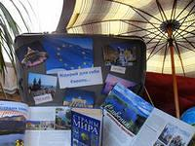
«Истории из чемодана». Выставка с таким названием была частью экспозиции в блоке «Путешествия и приключения». В центре блока на банкетке стоял большой открытый чемодан, на внутренней стороне крышки которого было прикреплено название всей экспозиции, а внутри него разложены наиболее интересные книги о великих географических открытиях и знаменитых путешественниках.
Чемодан является символом дороги и путешествий. Кто-то в него складывает вещи, когда отправляется в поездку, а библиотекари решили поместить туда книги, которые читатели могут получить на дом.
Сам факт того, что можно взять книгу из чемодана, для кого-то из читателей стал привлекательным и оказал положительный эффект. Количество книг по данной теме, выданных в том месяце, значительно увеличилось. Казалось бы, использован нетрудоемкий и незамысловатый прием, а результат оказался заметным — многие из ранее невостребованных книг нашли своего читателя.

«Столик на двоих». Такое романтическое название получила выставка, организованная в блоке литературы по домоводству. Уже ее название привлекает внимание, а накрытый скатертью и сервированный посудой столик с двумя приставленными к нему стульями так и тянет читателей подойти и посмотреть, а что это там такое?
На столике между приборами разложены книги по кулинарии, на бумажных салфетках написаны советы по сервировке стола, правила поведения за столом, интересные рецепты, которыми можно воспользоваться и взять домой. Здесь же стопка бумаги и карандаш, чтобы записать для других свой фирменный рецепт.
По мере выдачи книг с выставки, она пополнялась новыми. Таким образом, удалось продемонстрировать достаточное количество литературы данной тематики.

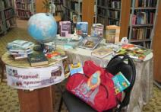
Книжная инсталляция ─ инновационные формы работы. Книжная инсталляция – это пространственная композиция / трёхмерная (3D) иллюстрация, созданная из книжных изданий, различных материалов и форм. Главным приемом инсталляции является «вхождение в картину», то есть читатель должен эмоционально воспринимать её как особое помещение, пространство.
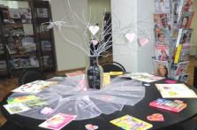
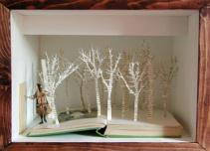
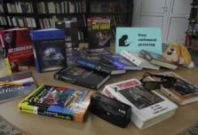
Цель книжной инсталляции – это создание объёмной художественной композиции или трёхмерной среды в определённом пространстве. Книги в комбинации с другими предметами, освобождаются от своих традиционных функций (прочтение), приобретают новые эстетические функции. Они перестают быть самодостаточными предметами. Смена культурного контекста создает новые смысловые значения. Инсталлятор должен продумать композицию так, чтобы она была дисгармонична библиотечной среде. Инсталляция автономна, независима, в отличие от книжной выставки, от окружающего пространства. Она живет в своем времени, по законам и правилам, которые создал организатор инсталляции. Книжную выставку можно воспроизводить множество раз, а книжная инсталляция не подчиняется копированию. Она уникальна. Книжные полки могут стать площадкой для книжных инсталляций. Книги дополняются букетами цветов, статуэтками и другими символическими предметами. Инсталляция требует фантазии, выдумки, неординарного мышления. Для её организации можно использовать коллажные приёмы (коллаж, деколлаж, ассамбляж).

Рекламно-информационная поддержка книжной выставки

Рекламно-информационная поддержка включает создание сообщений и публикаций. В зависимости от целей рекламное сообщение о выставке может быть внутренним (для пользователей библиотеки) или внешним, ориентированным на потенциальных пользователей. Наиболее распространенная форма рекламного сообщения о выставках ─ объявления, реклама в СМИ, в организациях и для групп читателей.
Публичные библиотеки активно используют возможности местных периодических изданий. Как правило, в средствах массовой информации публикуется косвенная реклама в форме статей и заметок об открытии выставки.
При составлении рекламного сообщения следует обратить внимание на следующие моменты:
─ Если вы хотите добиться положительного воздействия, в тексте не должно встречаться частиц, выполняющих функцию отрицания («не» и «ни»).
─ Фотографии более убедительны, нежели рисунки.
─ Воздействие на человека должно быть избирательным:
- рациональные аргументы применяются, когда делается упор на свойства услуги (выставки);
- эмоциональность и экспрессивность рекламного сообщения обращена к чувствам.
─ Текст должен быть простым, интересным, оригинальным, но не экстравагантным, должен содержать проникающие в сознание ключевые слова, повторяющие одну и ту же мысль.
─ Сообщение должно быть по возможности кратким.
─ Слова должны вызывать положительные ассоциации, создавать хорошее настроение, захватывать внимание и удерживать до конца сообщения.
Эффективность выставочной деятельности библиотек во многом обусловлена четким читательским адресом, актуальностью тематики библиотечных выставок, неординарностью подходов к раскрытию проблематики выставки, а также отбором литературы.
Оценка эффективности библиотечных выставок обычно осуществляется путем подсчета экспонируемых и выданных с выставки документов. В листе ежедневного статистического учета и, соответственно, в дневнике учета работы отмечаются документы, взятые читателями с выставки.
Для художественных выставок характерно ведение книги или тетради отзывов (копия, как правило, остается в библиотеке, а оригинал передают автору представленных работ).
Существуют специальные методы изучения эффективности выставок. Используются методики опроса, анкетирования. Это достаточно эффективно, так как позволяет выявить спектр отношений к разнообразным выставкам, учесть предложения и пожелания читателей.
Большой объем информации дает метод наблюдения. Его преимущество заключается в том, что при грамотном применении он не требует много времени. Этим может заниматься библиотекарь отдела обслуживания. Разрабатывается таблица наблюдения. В горизонтальной части «шапки» выделяются единицы наблюдения. Ими являются различные виды отношений читателей к выставке. Они могут располагаться по степени возрастания интереса к ней.
- Прошел мимо, не обратил внимания.
- Прошел мимо, но обратил внимание.
- Подошел к выставке, посмотрел, отошел.
- Подошел к выставке, посмотрел отдельные книги.
- Посмотрел выставку, взял книгу для записи в свой формуляр.
Каждый читатель, проходивший мимо выставки, фиксируется в соответствии со своим отношением к ней. Библиотекарь в конце своего периода наблюдения составляет отчет о том, что, на его взгляд, вызывало наибольший интерес у читателей: оформление, тема, отдельные книги, иллюстрации и т.д. В конце периода наблюдения подводятся итоги, что позволяет судить о качестве подготовки выставки.
При организации выставок встает вопрос о сроках их экспонирования. Классический подход: ─ по времени действия можно выделить выставки постоянные и эпизодические. Постоянные выставки сохраняют свое значение в течение длительного срока, эпизодические носят кратковременный характер. Срок их действия не превышает 20-25 дней. Вместе с тем анализ практики работы библиотек показывает, что единого методического решения не существует.
Библиотекари дифференцированно подходят к каждому отдельному случаю. Например, выставки к знаменательным датам организуются, как правило, за десять дней, за неделю до события в расчете на то, что материал может понадобиться тем, кто готовит беседы, доклады, рефераты (это могут быть педагоги, студенты, учащиеся и т.д.). Завершают экспонирование выставки при потере к ней интереса или когда основная литература со стендов выдана читателям.
Есть мнение, что выставки на абонементе следует соотносить со сроками выдачи литературы на дом. Аккуратные читатели имеют возможность, приходя в библиотеку, каждый раз знакомиться с новыми выставками. Это разумное предложение, которое можно взять за основу. Однако каждый отдельный случай требует индивидуального подхода.
Хорошо подготовленная и организованная выставка ─ это произведение библиотечного искусства, плод научных и творческих изысканий, результат вдохновенной работы. Она должна способствовать формированию положительного имиджа библиотеки.

Дизайн библиотечных выставок

Выставка является способом реорганизации библиотечного пространства, поэтому особое внимание необходимо уделять ее дизайну.
В элементах дизайна оборудования целесообразно учитывать пропорции, колористические и другие особенности экспонируемых документов. Графические средства экспозиции могут также воспроизводить определенные элементы изданий, упрощая зрительную ориентировку в структуре библиотечной выставки. Музыкальное сопровождение создает систему эстетических ассоциаций, связанных с миром звуков, характерных для той или иной темы выставки.
Основная идея библиотечной выставки заключается в ее заголовке. Существующее разнообразие сборников афоризмов, поэтических антологий и др. позволяет подобрать названия и цитаты для различных тематических выставок. В то же время есть определенный круг авторов, наиболее часто цитируемый при оформлении библиотечных выставок. Как правило, это писатели-классики, известные ученые и общественные деятели, спортсмены. Как показывает анализ выставочной деятельности разных библиотек, этот круг авторов не очень широк.
Существует определенный ряд требований к заголовку библиотечной выставки:
─ Объем заголовка не превышает пяти слов. Заголовок служит привлечению внимания читателей к выставке, создает мотив обращения к книгам, представленным в экспозиции. Если заголовок многословный, например, стихотворная цитата («Печально я гляжу на наше поколенье, Его грядущее иль пусто, иль темно…»), то, несмотря на узнаваемость текста, его актуальность, такой заголовок не привлечет непроизвольного внимания читателя. Поэтому даже стихотворные цитаты необходимо выбирать короткие или, при необходимости, «обрезать» их. В нашем примере для заголовка выставки достаточно использовать только первую строчку.
─ Заголовок выставки отражает целевое и читательское назначение выставки. Так, выставку литературы для абитуриентов можно назвать «Куда пойти учиться?», а экспозиция к юбилеям писателей сказочников может носить заголовок «Сказочный день рождения».
─ Оригинальность заголовка, отсутствие заимствований, собственная фантазия автора выставки позволяют наиболее полно отразить и жизненную позицию библиотекаря, и его видение проблемы, которой посвящена выставка. Например, выставка «Сергей Есенин: стихи и судьба» раскрывает автобиографические мотивы поэзии С.Есенина.
─ Необходимо с осторожностью подходить к использованию многозначных заголовков, будь это цитата или оригинальное высказывание. В данном случае целесообразно вводить подзаголовок, разъясняющий смысл общего названия. Так, выставка «Зов далеких звезд» в равной степени может быть посвящена и Дню космонавтики, и научно-фантастической литературе.
─ Заголовки выставок краеведческой тематики, как правило, отражают этнокультурные, исторические, экологические проблемы конкретного региона.
Существуют композиционные методы, позволяющие добиться большей выразительности текстовой части выставки:
─ Увеличение/уменьшение объекта. Изменение масштаба заставляет по-новому взглянуть на привычное. Этот прием используется обычно для воспроизведения иллюстрации или ее части. В то же время не следует увлекаться уменьшением – масштабная картина, уменьшенная до масштабов почтовой марки, плохо воспринимается.
─ Фрагментирование. Выделение одного из элементов композиции (рисунка, коллажа, слова заголовка и т.п.) позволяет придать ему обособленность и самоценность.
─ Монтаж. Сочетание элементов однородного происхождения, разнородных компонентов, добавление зеркального отображения. Этот прием используется, если необходимо подчеркнуть сопоставление материала, представленного в разных разделах.
─ Изменение фактуры: создание иллюзорной рельефности; изменение цвета, направление штриховки; горизонтальное или вертикальное растягивание объекта.
Выбор заголовка для библиотечной выставки осуществляется после того, как определяется основная идея и подобрана литература. Поиск цитат и названий для планируемых выставок впрок нецелесообразен, т. к. в процессе подбора литературы может измениться концепция выставки, и заголовок перестанет отвечать содержанию.
Заголовки и цитаты следует оформлять выразительно и нетрадиционно, используя в разнообразных сочетаниях форму свитков, овалов, изображенных раскрытых книг и др. в некоторых случаях можно фигурно обрезать край цитаты, что в сочетании с фигурным фоном может вызвать необычный зрительный эффект.
Библиотечная выставка строится из множества разнообразных текстов и графических изображений, образующих некое сообщение, адресованное библиотекарем читателю (пользователю). Удачным подбором экспонируемых документов, последовательностью их расположения, группировкой и комбинированием различных выразительных средств можно свести разночтения в восприятии читателями выставки к допустимому минимуму.
Предпочтение следует отдавать объемной организации визуальной среды. Вот несколько приемов:
─ Сквозь обоймы (цитатные, изобразительные, портретные, фото-атрибутивные) представляют собой цепочку тематического материала, смонтированного при помощи узких бумажных полос по краям. Другой элемент – разрезанная иллюстрация, части которой могут быть смещены, чтобы подчеркнуть объем. Эффекты просвечивания, парения, витражности при оформлении оживят визуальное пространство выставки.
─ Объемные носители информации в виде склеенных кубов, параллелепипедов, шаров, конусов, пирамид, цилиндров, на которые на разных уровнях и планах можно прикрепить цитаты, иллюстрации, портреты.
─ Подвесные цитаты-штандарты (на нитях или лентах), оправленные в изящные рамки, создадут впечатление легкости и движения всей экспозиции.
─ Атрибутные ряды ─ дублирование помещенных на выставке предметов их изображениями (например, гусиное перо в чернильнице и его графический силуэт) или изображения предметов в разных масштабах и ракурсах.
─ Фигурное размещение книжного и изобразительного материала ─ расположение в виде веера, гармошки, дугой, уступами, в наклонном виде и т.д.
Воплощение замысла в зрительных формах можно достичь с помощью разнообразных дополнений ─ предметов, деталей, содержательно связанных с концепцией выставки и дополняющих ее композицию в качестве фона. К их числу можно отнести: знаковые, предметные, художественные, декоративные, конструкционные и др.
Композиция выставки может строиться на симметрии или, наоборот, на контрасте цвета, но при этом нельзя забывать о соразмерности представленных на ней книг, предметов и иллюстраций. Все они должны производить впечатление единого ансамбля. Его создают лаконичными средствами ─ не перегружая предметами и расставляя эмоциальные акценты, например, с помощью подсветки, вазы, цветка или букета, драпировки.
Концепция каждой выставки подразумевает собственную цветовую гамму. Так, если выставка посвящена военной тематике, сочетание красного и черного цветов создают тревожное настроение, черного с золотом (близкое к расцветке Георгиевской ленты) ─ торжественное и т. д. заголовки целесообразно выполнять, используя сочетание трех цветов: фон ─ общая информация ─ символика.
Наиболее распространенными считаются следующие типы цветовых композиций:
─ двухцветная однотонная, например синее с голубым;
─ двухцветная контрастная ─ черно-белое;
─ трехцветная однотонная, например, бежевое, коричневое и красное;
─ трехцветная однотонно-контрастная (белый, синий, голубой) и, как исключение трехцветная.
В более многоцветных композициях случайные цвета могут вызвать пестроту, беспокойность и нарушение единства композиции.
Самая распространенная форма существования библиотечной выставки ─ текст. Текст пояснительный, аннотация, заголовок, цитата. Однако при этом в библиотеках потенциал искусства шрифтовой композиции используется недостаточно. Диапазон художественных возможностей шрифта безграничен. Использование шрифта не имеет ни культурных, ни профессиональных, ни юридических ограничений, т.к. шрифт не произведение, а средство. Кроме того, шрифт является существенным элементом стиля. Шрифтовая композиция может нести в себе образ времени, характеристику авторов и их произведений.
Выбор шрифта, которым выполняются заголовки и цитаты к выставке, обусловлен целевым назначением и содержанием выставки.
Декоративные элементы не только дополняют композицию выставки, но и облегчают восприятие, а также несут определенную смысловую нагрузку.

Информационные технологии в выставочной деятельности библиотек

В настоящее время информационно-образовательная среда предполагает объединение всех ресурсов обучения (в том числе и библиотек, как части системы непрерывного образования) независимо от ведомственной принадлежности, условий образовательного процесса и способов распространения информации, а также образовательных ценностей и культурных традиций. Путем создания единого информационного пространства библиотека обеспечивает доступ пользователей к информации учебного, организационного и методического пространства.
В процессе информатизации библиотек, на наш взгляд, необходимо не только показать возможности информационных и компьютерных технологий, но и организовать процесс информатизации библиотек так, чтобы читатели видели применение информационных технологий в различных сферах деятельности библиотеки и умели непосредственно, использовать эти технологии в своей читательской деятельности в библиотеке.
Использование компьютерных технологий в библиотечном обслуживании возможно по нескольким направлениям:
─ справочно-библиографическое обслуживание с привлечением всех имеющихся в библиотеке баз данных в Интернет;
─ выставочная деятельность;
─ издательская деятельность;
─ библиотечное обслуживание в режиме on-line.
Высокая эффективность использования компьютерных технологий в выставочной деятельности библиотек обусловлена рядом объективно существующих факторов. К ним относятся:
─ возможность индивидуальной самостоятельной работы читателя представляемой выставкой и регуляция режима просмотра;
─ нетрадиционное предъявление выставочного материала;
─ наглядность;
─структурирование материала.
Электронная выставка является синтезом традиционного (книжного) и новейшего (электронного) способов представления информации. Применение новейших технологий (оцифровывание книжных памятников и система «Переворачивающиеся страницы») позволяет добиться не только высокого качества изображения, но и своеобразного «эффекта присутствия».
Электронная выставка может быть представлена в виде каталога. Каталог предоставляет возможность ознакомиться с содержанием разделов выставки, а также с помощью гиперссылок со списками литературы по различным разделам выставки.
Электронную библиотечную выставку можно разместить на сайте библиотеки. Внутренняя структура такой выставки организована по принципу гипертекста. Основу выставки составляет совокупность библиографических описаний или полных текстов изданий, а также иллюстрированный материал.
Электронная библиотечная выставка может быть создана в формате «PowerPoint» ─ электронной презентации. В настоящее время это формат используется для подготовки и проведения публичного выступления: лекции, доклада, сообщения. Возможности, предоставляемые данной программой, позволяют создавать электронные выставки литературы, где первый слайд представляет всю совокупность экспонируемых изданий, а все последующие – отдельные издания авторов.
Для самостоятельного просмотра электронной выставки пользователем целесообразно создание гиперссылок на первом слайде от изображения книги – к слайду с краткой аннотацией, от портрета автора – к слайду с биографическими данными. Распечатка такой презентации с дополнительными комментариями и библиографическими ссылками представляет собой иллюстрированный рекомендательный указатель. При этом следует учесть, что цвет изображения на экране и бумажной распечатке может значительно разниться.
Существует определенный набор условий, обеспечивающих зрительный комфорт пользователя при работе с информацией в электронном виде:
─ яркость объекта должна быть в разумных пределах;
─ контрастность изображения относительно фона необходимо выбирать с учетом размеров объекта: чем меньше его размер, тем выше должна быть контрастность;
─ наибольшую чувствительность глаз имеет к излучению желто-зеленого цвета, наименьшую – к фиолетовому и красному;
─ размер символа должен быть согласован с остротой зрения человека; он также влияет на скорость и правильность восприятия информации;
─ все поле зрения можно разбить на три зоны: центрального зрения, где наиболее четко различаются детали; ясного видения, где можно опознать объект без мелких деталей; периферию, где предметы обнаруживаются, но не распознаются;
─ зрительное ощущение нарастает и спадает на протяжении 0,5 секунды.
Сочетание игровых и экспозиционных форм в электронной библиотечной выставке позволяет активизировать диалог читателя и библиотекаря, вызывает заинтересованность у детей и подростков, помогает формировать «имидж» электронной библиотеке.

Приложение №1

Примеры организации книжных выставок

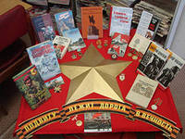
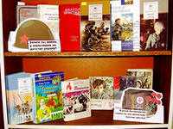

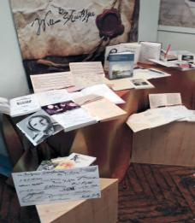
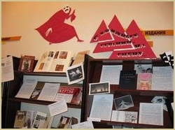

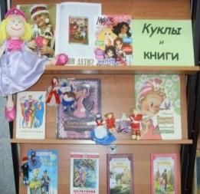

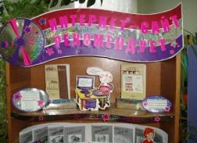

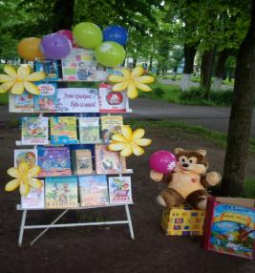
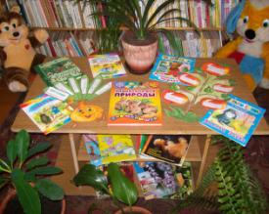

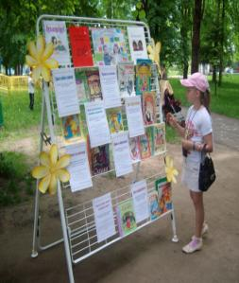
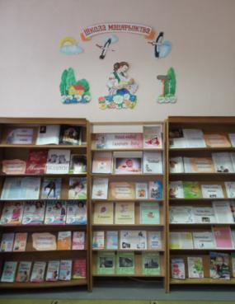

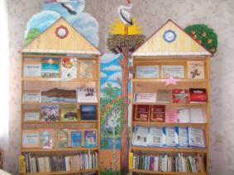
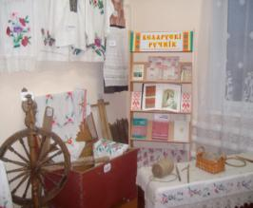

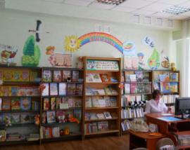
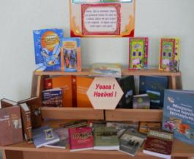

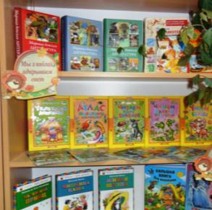

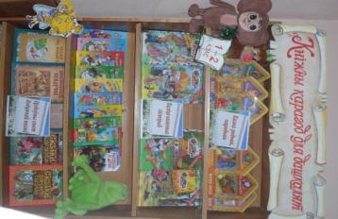

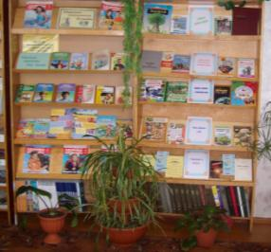

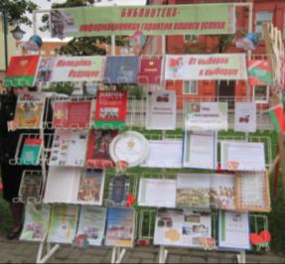

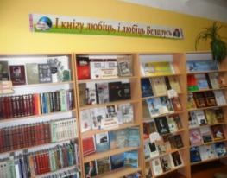
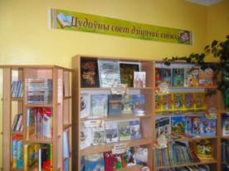

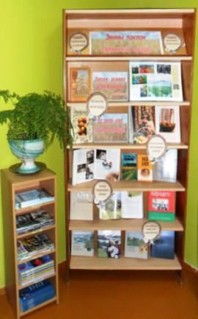

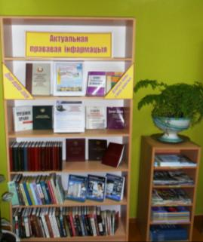

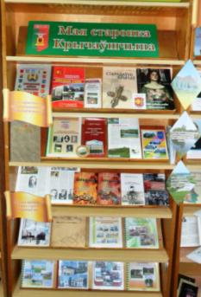

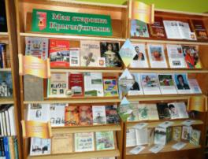

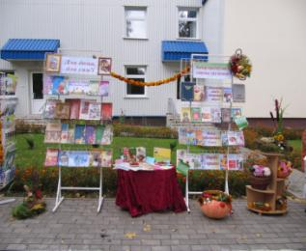
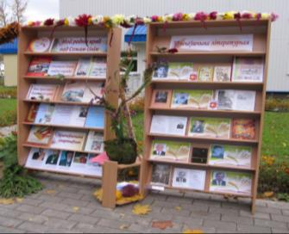

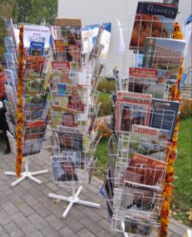
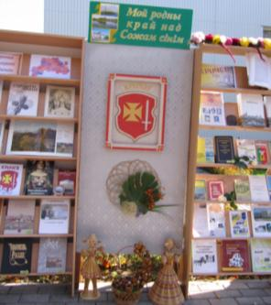

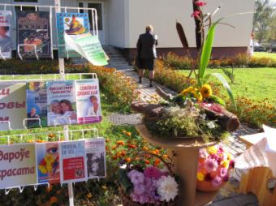
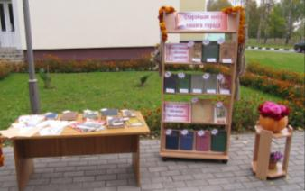

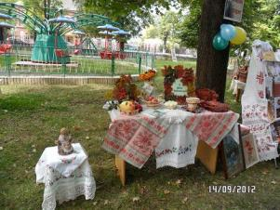
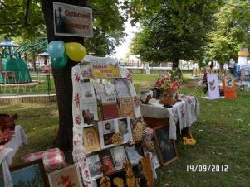

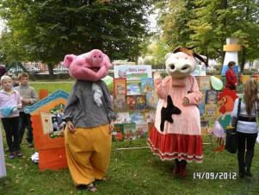
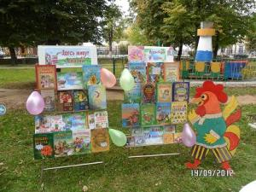

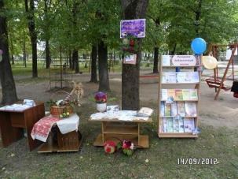
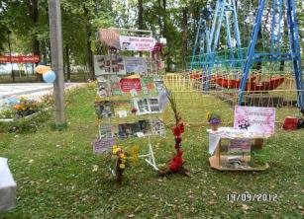

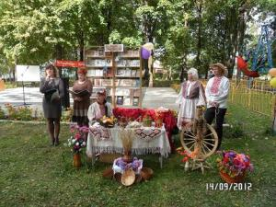
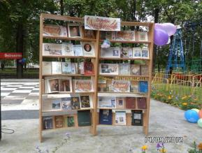

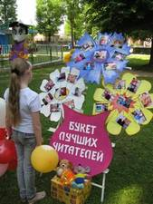
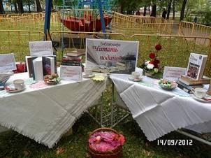

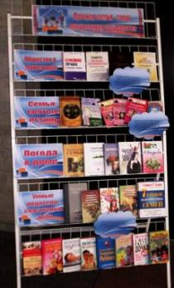

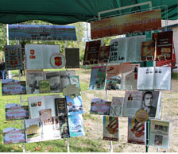
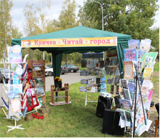

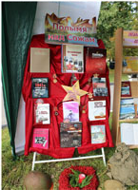

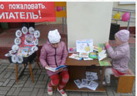
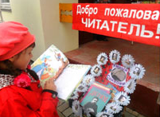

Приложение №2

К вопросу о составлении паспорта книжной выставки

В библиотечной науке понятие «библиотечная выставка» определено как «форма библиотечного обслуживания, обеспечивающая путём наглядной демонстрации документов, других экспонатов информирование об изданиях, событиях, проблемах». Эта форма работы с читателем, позволяющая раскрыть библиотечный фонд и привлечь максимальное количество пользователей, требует учета ее эффективности.
В ГОСТ 7.20.-2000 «Библиотечная статистика» в разделе 13 Учет мероприятий записано, что единицей учета мероприятий является одно мероприятие ─ выставка, обзор и т.п., зарегистрированное в документах учёта, принятых в библиотеке. В примечании раздела также рекомендовано дополнительно вести учёт экспонированных документов, выданных читателю, и участников мероприятия. В связи с этим в библиотечной практике применяют такую форму учета, как Паспорт мероприятия (книжной выставки), где производится ежедневный (первичный) учет. После окончания работы выставки количественные показатели фиксируются в Дневнике учета работы библиотеки в части учета массовой работы (форма вторичного учета).

Паспорт книжной выставки

Библиотека____________________________________________
ФИО и должность автора книжной выставки_______________
Название книжной выставки_____________________________
Читательское назначение________________________________
Целевое назначение_____________________________________
Краткое содержание (3-5 предложений)____________________
Средства рекламы книжной выставки
(печатная реклама, реклама в СМИ и др.)___________________
Месторасположение_____________________________________
Оценка эффективности книжной выставки (количество посетителей выставки, книговыдача, отзывы)________________________________________________

« » ________ 20 г. Подпись_________

Приложение №3

Бібліятэчная выстава ─ візітная картка бібліятэкі
Памятка

Правядзенне выстаў у бібліятэках з’яўляецца адным з самых традыцыйных i распаўсюджаных метадаў раскрыцця бібліятэчных фондаў, прапаганды лепшых дакументаў i інфармавання карыстальнікаў аб новых паступленнях. Сёння работа з выставамі атрымала сваё далейшае развщцё, з’явіліся сучасныя варыянты. Прапануем некаторыя з ix.

Выстава адной кнігі:
- Я – кніжка цікавая
- Самая прыгожая кнігa года
- Kнігa незвычайнага лёсу
- Новая кнігa моднага аўтара

Выстава-крыжаванка:
- У свеце прыгожага
- Заапарк
- Гepoi беларускіх народных казак

Выстава-роздум:
- Погляд на мінулае стагоддзе
- Аўтары стагоддзя
- Персанажы эпoxi
- XX стагоддзе літаратурным радком
- Стагоддзе: пошукі, загадкі, адкрыцці

Выстава-пытанне:
- Я здароўе берагу – сам сабе дапамагу
- Як мы збудаваны?
- Як правільна харчавацца?
- Чым карысныя расліны?

- Што разбурае арганізм?
- Што такое СН1Д?
- Узрост трывог i памылак
- У чым сэнс жыцця?
- Быць самім сабой проста?
- Што такое наркаманія?
- Куміры маладых: хто яны?

Выстава-гульня:
- Казачная азбука.
На ёй кнігi размяшчаюцца па алфавіту загалоўкаў. Да кожнай з ix прымацавана пытанне, адказаць на якое можна, толькі ведаючы змест твора.

Выстава-рэч:
- Верны спадарожнік беларусаў (беларускі ручнік)
- Лялька беларуская

Выстава-дыялог

- Вершы для сябра «Калі ты трошкі паэт, пакінь нам
верш ў падарунак»
- Рыцарскі замак i яго наваколле «Калі ў цябе ёсць любімая
кніга аб рыцарах, мужных героях – парай яе сваім сябрам»
- Дэтэктыўлэнд «Якія яшчэ кнігі ты жадаў бы ўбачыць
на гэтай паліцы?»
- Мора кахання «Цi ёсць кнігa, у якой раскрыты самы
галоўны сакрэт кахання? Можа ты яе ўжо прачытаў – падкажы!»

Роздум над прачытанай кнігай
- Што чытаюць у нас?
- Учора я прачытала(ў)

- Толькі што прачытана
- Што ты чытаеш сёння?
Галоўная мэта гэтай выставы – навучыць чытачоў выбіраць
кнігі для вольнага чытання, аналізаваць прачытанае.

Гартаючы вечныя старонкі
Да гэтай выставы трэба размясціць наступны тэкст: «Паважаныя чытачы! Мы прапануем Вашай увазе кнігі, якія па праву называюць класічнымі, якія ніколі не старэюць, прыносяць радасць і задавальненне, падштурхоўваюць да роздуму над такімі вечнымi паняццямі, як каханне i нянавісць, дабро i зло, ісціна і хлусня. Мы запрашаем Вас да дыялогу: напішыце, што Вы думаеце аб гэтых кнігax, якія думкі i пачуцці прабудзілі яны у Вас».

Выстава аднаго жанру:
- Паэзія – гэта заўсёды непаўторнасць
- Паляванне за прывідамі
- Галерэя містыкі
- Адчыняе дзверы казка
- Загадка – розуму зарадка
- Калекцыя дамскіх аванцюр
- Крымінальна-гульнёвы раман: прыдумана Антонам Лявонцьевым
- Паўночны дэтэктыў
- Паслядоўнікі гістарычнага трылера (В. Флейшгауэр «Книга, в которой исчез мир», С. Грегори «Заговор семерых», Дж. Паттерсон и Э. Гросс «Шут» и другие)
- Міфатворца дваццатага стагоддзя: Г. Лаукрафт
- Загадкі i тайны стагоддзяў (серыя «Інтэлектуальны дэтэктыў»)
- Хаос цемры: мiстыка
- Xpoнікi цемры: готыка
- На пікy папулярнасці – гатычныя раманы

Выстава-рэклама:
- Новыя, але ўжо папулярныя
- Modern Pages (Модныя старонкі)
- Юбілейная «дзесятка»
- Шукаем сучасных пісьменнікаў!
- Запрашаем у сэрца Еўропы!
- Ты вазьмі мяне з сабой!
- Kнігі, якія ляглі ў аснову блокбастэраў
- Чытаць гэтыя кнігі – модна!
- Kaлi Вам да спадобы беларускія аўтары
- Чытаць гэтыя кнігі прэстыжна!

Выстава-рэкамендацыя:
- Лепшыя з лепшых
- Кніжны касцінг
- Сучасныя творы сучасных пісьменнікаў
- Kнігі, якія ацаніў увесь свет
- Пісьменнік, якому няма роўных: С. Шэлдан

Выстава парада:
- Альбом кінакадраў
- Сакрэтныя файлы аб табе
- Гэтыя кнігi выбралі твае аднагодкі
- Дзяўчатам у 15 гадоў
- Дзіцячая класіка – на ўсе часы

Беражы свае мары – будзь уважлівым:
- на вадзе
- надарозе
- у лесе
- дома

Выстава-каляндар:
- Пісьменнікі-юбіляры
- Кнігі-юбіляры
- Kнігa адзначае юбілей
- 3opкi месяца (года)
- Увага! Юбілей!

Выстава-заклік:
- Чытай, каб жыць цікава i карысна!
- Аты чытала(ў)?!
- Знайдзі сваю кнігy!
- Kнігi, якія трэба прачытаць i перачытаць!
- Ды хто ж гэта зараз не чытае?!
- Беражы здароўе, чалавек!
- Прачытай лепшыя кнігi аб (вайне, прыродзе, тэхніцы, каханні i г. д.)
- Гэта не павінна здарыцца з табой!
- Ведай нашых!

Выстава-прэзентацыя:
- Xiт-парад навінак
- Рэпертуар для моднага чытання
- Знаёмцеся – бэстсэлер
- Кніжнае знаёмства
- У гасцях у часопіса «Маруся» (любы і іншы)
- Самыя экстравагантныя часопісы
- Taкi сапраўдны, таленавіты, нечаканы

Выстава-дыскусія:
- Які герой цікавіць?
- Што чытаюць маладыя?
- У што мы верым?
- Кнігі, аб якіх спрачаюцца
- Цi ёсць каханне?

Выстава-слоўнік:
- Біблейскія сюжэты ў літаратуры
- Літаратурная азбука

Выстава-аукцыён:
- Ці чытаем мы класіку? Цi ведаем мы класіку?

Выстава-цыкл:
- Астралогія колераў
Гэта цыкл з 12 экспазіцый, кожная з якіх прысвячаецца аднаму знаку Задыяка.
Яна ўключае кароткую характарыстыку сузор’я, легенду аб узнікненні сузор’я,
пералік раслін, якія адпавядаюць дадзенаму знаку, правілы i асаблівасці догляду
за гэтымі раслінамі i іншыя цікавыя факты. А галоўнае – выстаўляюцца caмi расліны, ва ўсёй сваёй прыгажосці. На кожнай выставе знаходзіцца да 10 розных пакаёвых раслін. Падрабязна раскрываецца фонд бібліятэкі па пакаёвым i садовым кветкаводстве, кнігi і часопісы дадзенай тэматыкі размяшчаюцца на выставе з закладкамі на патрэбныя расліны. На асобных паперках раздрукоўваецца спіс раслін па пэўным знаку Задыяка. Кожны можа падыйсці, пазнаёміцца з выставай, узяць кнігy або часопіс i гэту паперку.

Выстава-дэбют:
- Рэпертуар для моднага чытання
- Новыя імёны, цікавыя кнігі
- Увага! Дэбют!
- Дэбют у паэзіі, прыгодах, фантастыцы, містыцы
- Арт-дэтэктыў (Й. Пipc, П. Дэмпф, Г. Прэво i іншыя)
- Загадкі мінулага. Містыка i рэальнасць у кнізе Э. Коставай «Гісторык»

Выстава-віктарына:
- 3 якіх мы кніг?
- Знайдзі клад
- Дзе жывуць гepoi кніг? (Буратино ─ Италия, Карлсон ─ Швеция, Том Сойер ─ США, Айвенго ─ Англия, Маугли ─ Индия, Ассоль ─ Гренландия, Алиса Селезнева ─ Россия, Вася Веселкин ─ Беларусь, Дон Кихот ─ Испания, Антоник Поник ─ Беларусь, Мюнхаузен ─ Германия, Винни-Пух ─ Англия, Джульетта ─ Италия, Гамлет ─ Дания, Мэри Поппинс ─ Англия, Туби ─ Беларусь, Гарри Поттер ─ Англия, Бульбобы ─ Беларусь, Люся Синицина ─ Россия, Мышка Пик-Пик ─ Беларусь).

Экспрэс-выстава:
- 3yciм новыя кнігi
- Разгарніце кнігі маладых!
- Навіны кніжнага сусвету

Выстава-аўтограф:
- Аўтограф на памяць
- Нашы гocцi
- Бібліятэка i пісьменнік

Выстава-настрой:
- Дзеці зробяць наш свет лепшым (да Дня абароны дзяцей)
- Чытай i весялі душу
- Лета – лепшых кніг пара
- Лета кліча, дзеці, вас да чытання кніг y нас
- Зачараваныя зімою
- Восеньскі накцюрн
Для выставы-настрою характэрны ўсе складаемыя выставачнай работы – назва, цытата, зварот да чытача. Але самае галоўнае – настрой. Яго зрабіць па сіле кожнай бібліятэцы. Так, да выставы «Зачараваныя зімою» неабходна зрабіць сняжынкі з вершамі аб зімe i развесіць ix па памяшканню, дзе яна будзе дэманстравацца. Гэта створыць эфект падаючага снега. Зварот да чытачоў можна надрукаваць на рукавіцах. Банкетку пасыпаць снегам з ваты, пакласці яловую галінку, а ў мяшку Дзеда-Мароза – кнігі аб зіме, Ражстве, Новым годзе.

Выстава-прысвячэнне:
- Вялікі беларус (Ф. Скарына)
- Беларускі рамантык (В. Ваньковіч)
- Нябесная апякунка Беларусі (Е. Полацкая)
- Унучка Чарадзея (Е. Полацкая)
- Адданы сын Бацькаўшчыны (К. Каліноўскі)
- Сын зямлі беларускай (К. Каліноўскі)
- Археолаг божай міласцю (Г. Штыхаў)
- Ажываюць сівыя стагоддзі (Г. Штыхаў)
- Вывучэнне гісторыі pадзімы – галоўнае ў яго жыцці (М. Улашчык)
- Жыццё, адданае Беларусі (М. Улашчык)
- Канцлер Вялікага Княства (Л. Сапега)
- Айцец Айчыны залатога веку (Л. Сапега)
- Бацька Айчыны (Л. Сапега)
- Трымаў сцяг дзяржаўнасці (Л. Сапега)
- Апостал яднання i веры (I. Руцкі)
- Будаўнік беларускай царквы (I. Руцкі)
- Пісьменнік-палеміст (І. Руцкі)
- Каралева кахання – Барбара Радзівіл (Радзівілы)
- Барбара i Жыгімонт (Радзівілы)
- Чалавек-энцыклапедыя (У. Пяткевіч)
- Вялікі знаўца Палесся (У. Пяткевіч)
- Слоў i думак сейбіт (С. Полацкі)
- Ваявода паўстанцаў (Э. Плятэр)
- Беларуская Жана Д’Арк (Э. Плятэр)

- Жана Д’арк з ліцвінскіх гоняў (Э.Плятэр)
- Эмілія Плятэр – паэт i ваяр
- Жанчына ў гісторыі Беларусi (Э.Плятэр)
- Прафесар электраграфіi і магнецізму (Я. Наркевіч)
- Святло адкрыццяў Наркевіча-Ёдкі (Я. Наркевіч)
- «Чалавек ён быў...» (П. Машэраў)
- Дарога, якую масціў (П. Машэраў)
- «Хай свяціцца iмя твае...» (П. Машэраў)
- З ягонай лёгкай pyкi (П. Машэраў)
- Каб у кожнага пакалення быў свой Машэраў
- На ўсё яго хапала (В. Ластоўскі)
- Валадар слова i духу (В. Ластоўскі)
- Пакліканы часам (В. Ластоўскі)
- Неадменны сакратар Адраджэння (В. Ластоўскі)
- Унікальны светлы талент (Г. Каханоўскі)
- Шматгранны талент, памножаны на працавітасць (Г. Каханоўскі)
- Наш Касцюшка
- Паланез для касіянераў (Т. Касцюшка)
- Жыццё, адданае беларускай навуцы (Я. Kapcкi)
- З ясным ліхтарыкам у руках (У. Ігнатоўскі)
- Летапісец беларускай гісторыі (М. Ермаловіч)
- Наш першы энцыклапедыст (А. Ельскі)
- Нястомны падарожнік (А. Ельскі)
- Геаграфічны даследчык (А. Елькі)
- Таленавіты педагог, лектар i выхавацель (М. Доўнар-Запольскі)
- Грамадзянін Чылі, беларус (I. Дамейка)
- Консул з Беларусі (I. Гашкевіч)
- Подзвіг жыцця І. Чэрскага
- Начальнік Арктыкі (О. Шміт)
- Ламаносаў з Магілёва (О. Шміт)

Выстава-ракурс:
- Беларусь з пункту гледжання

Выстава-суд:
- Абвінавачваецца... (пiвa, цыгарэта, абыякавасць, paciзм)

Выстава-напамін:
- Прырода крыўды недаруе
- Чарнобыль: легенда, назва, быль
- Маўклівыя сведкі нашай гісторыі

Выстава-панарама:
- Візітная картка Беларусі: хроніка падзей i перамог
На выставе прадстаўляецца інфармацыя аб шасці абласцях Беларусі i г. Мінску. У афармленні выкарыстоўваюцца кнігі, часопісы, якія распавядаюць чытачам бібліятэкі пра памятныя месцы, знакамітых людзей, гісторыю i сучаснасць розных куткоў нашай Радзімы.

Выстава-вандроўка:
- Абараніць i зберагчы ( па старонках Чырвонай кнігі)

Выстава-памяць:
- Чарнобыль: легенда, быль, падзея
Выстава-калаж:
- Гартаючы памяці старонкі

Выстава-знаёмства:
- Гэтыя дзіўныя акулы
- Крылатыя сябры чалавека
- Літаратурныя шэдэўры i кіно
- Трэццяя пасля Дж. Ролінг i С. Кінга: Нора Робертс

Выстава-рэквіем:
- Мы памятаем!
- Гэта нельга забываць!
- Афганскі рэквіем 1979-1989 гг.

Кальцавая выстава:
- Памяць далёкай вайны
- Гэта мае любімыя кнігі, якія вучаць мяне
Выстава мабільная, размяшчаецца ў розных залах бібліятэкі. Мае блокавую структуру з наступнымі назвамі: «Кніга вучыць мяне думаць, сябраваць, марыць, быць добрым, верыць у цуды, ставіцца да сабе з гумарам». 3 дапамогай дадзенай выставы чытачы дзеляцца cваімі ўражаннямі аб кнігах, якія прымусілі задумацца, далі магчымасць памарыць, развесялілі.

Приложение 4

Цитаты о библиотечных книжных выставках

"Библиотечная выставка ─ это не просто собрание книг, оказавшихся вместе по ряду случайных обстоятельств, а осмысленное творение, призванное возбуждать в читателе целенаправленную интеллектуальную деятельность».
Н. В. Збаровская

"…Иногда полезно посмотреть на сугубо профессиональную проблему библиотечной выставки со стороны, с позиций иной профессии - дизайнера или театрального режиссера. Ведь задачу создания единого, гармонически целостного художественного произведения с помощью творческой организации всех его элементов, режиссерскую по сути, должны ставить перед собой и библиотекари, работающие над выставкой".
С. Г. Матлина

"…Выставка не должна быть "слепой", она должна быть "зримой", "видимой". Она не должна теряться, а должна выделяться…. Но самое главное даже не это. Главное - необычность исполнения, оригинальность идеи, название, которое "цепляет", не дает пройти мимо..."
Я. В. Чиркова

"Выставка представляет собой общественное, культурное, научное событие для читателей и одновременно профессиональный праздник библиотекарей, поэтому она - явление уникальное, экстраординарное, разовое".
О. П. Зыков

Цитата к выставкам новинок: «К нам новая книга пришла», «Новинки на книжной полке», «Новинки из книжной корзинки» и др.
Друзья, потеснитесь немного,
Торжественный час настает
Своей интересной, чудесной дорогой
К нам новая книга идет!

Список рекомендуемой литературы

Зарубина, Е. Многообразие тем, разнообразие форм : Выставка: какой ей быть? / Е. Зарубина // Библиотека. ─ 2011. ─ №2 ─ С. 67─74.

Капыток, А. Бібліятэчная выстава ─ візітная картка бібліятэкі / А. Капыток // Бібліятэчны свет ─ 2011. ─ №5. ─ С. 18─19.

Карзанова, А. Для чтения с удовольствием: опыт выставочной деятельности детских библиотек столицы / А. Карзанова // Бібліятэка прапануе ─ 2012. ─ №7. ─ С.22.

Карзанова, А. Ідэі для абнаўлення выставачнай работы ─ свае і падгледжаныя / А. Карзанава // Бібліятэка прапануе ─ 2010. ─ №8. ─ С.14─18.

Карзанова, А. Организация книжных выставок ─ это и наука, и искусство / А.Карзанова // Бібліятэка прапануе ─ 2011. ─ №8. ─ С.17─22.

Карзанова, А. Развитие инновационных форм выставочной деятельности / А. Карзанова // Бібліятэка прапануе ─ 2012. ─ №3. ─ С.20─25.

Карзанова, А. Создание электронных выставок в библиотеке / А. Карзанова // Бібліятэка прапануе ─ 2012. ─ №4. ─ С.14─19.

Квасова, Т. К вопросу о составлении паспорта книжной выставки. О материальной ответственности библиотечного работника / Т. Квасова // Бібліятэка прапануе ─ 2012. ─ №6. ─ С.40.
Коваленко, В. Планшеты графические: технические особенности и способы использования выставки / В. Коваленко // Библиотека. ─ 2011. ─ №3. ─ С.63─65.

Макарова, О. Во имя павших и живых : опыт организации выставок ко Дню Победы / О. Макарова // Библиотека. ─ 2011. ─ №6. ─ С.34─35.

Никишина, И. Такие необычные обычные выставки / И. Никишина // Бібліятэчны свет ─ 2011. ─ №5. ─ С. 17─18.

Сапоненко, М. Игра со смыслом и цветом : размышления о выставках в родной библиотеке / М. Сапоненко // Бібліятэка прапануе ─ 2010. ─ №4. ─ С.30─32.

Смольская, Г. Книги дня : проект Жодинской центральной городской библиотеки по раскрытию фонда и пропаганде книг / Г. Смольская // Бібліятэка прапануе ─ 2011. ─ №6. ─ С.28─30.

Цвірко, С. Напісана рукою аўтара : выстава-аўтограф / С. Цвірко // Бібліятэка прапануе ─ 2012. ─ №1. ─ С.31─36.

Шашкевич, Н. Книжная выставка ─ путь к читателю в информационном пространстве : о смотре-конкурсе библиотек школ Заводского района г. Минска / Н. Шашкевич // Бібліятэка прапануе ─ 2009. ─ №5. ─ С.30─32.

Щелкова, И. Тематика одна ─ выставки разные / И. Щелкова // Библиотека. ─ 2011. ─ №5. ─ С.17─23.

Список сайтов
Содержит материалы
о библиотечных книжных выставках

1.Книжные выставки. Библиоштучки.
biblioshtuchki.jimdo.com

2.Книжная выставка: традиции и инновации
rlst.org.by›izdania/ib205/556.html

3.Виртуальные книжные выставки
biblena.blogspot.ru›2009/12/blog-post_9478.html

4.Опыт библиотек по организации нетрадиционных книжных выставок
novichokprosto-biblioblog.blogspot.com›2012/07/

5.Книжный рай
mirknigsch.ucoz.ru›publ/knizhnye_vystavki/1-1-0-13

6.Книжные выставки
bibl.metodcenter.edusite.ru›p71aa1.html

7.Библиомания: Книжные выставки «Читай со мной»
bibliomaniya.blogspot.ru

8.Виртуальные выставки: технология создания
ipk.68edu.ru›consult/oir/627-biblvist.html

9.Технология организации выставочной деятельности в библиотеке
knowledge.allbest.ru

10.Книжная инсталляция ─ инновационные формы работы
biblioscbs.blogspot.com›2012/04/blog-post_05.html

Книжная выставка:
путь к читателю в информационной среде библиотеки

Методические рекомендации сотрудникам библиотек
по организации и оформлению книжных выставок

На русском и белорусском языках

Составитель Е.А. Бусова

Ответственный за выпуск В.Н. Бачкова

ГУК «Библиотечная сеть Кричевского района»
213500, г. Кричев, ул. Ленинская, 38

